Өсімдік шаруашылығы саласында мемлекеттік көрсетілетін қызмет регламенттерін бекіту туралы
Күшін жойған
Қостанай облысы әкімдігінің 2014 жылғы 29 қазандағы № 536 қаулысы. Қостанай облысының Әділет департаментінде 2014 жылғы 5 желтоқсанда № 5193 болып тіркелді. Күші жойылды - Қостанай облысы әкімдігінің 2015 жылғы 16 қарашадағы № 482 қаулысымен
Ескерту. Күші жойылды - Қостанай облысы әкімдігінің 16.11.2015 № 482 қаулысымен (қол қойылған күнінен бастап қолданысқа енгізіледі).
"Мемлекеттік көрсетілетін қызметтер туралы" 2013 жылғы 15 сәуірдегі Қазақстан Республикасы Заңының 16-бабына сәйкес Қостанай облысының әкімдігі ҚАУЛЫ ЕТЕДІ:
1. Қоса беріліп отырған:
1) "Басым дақылдарды өндiрудi субсидиялау арқылы өсiмдiк шаруашылығы өнiмiнiң шығымдылығы мен сапасын арттыруды, жанар-жағармай материалдарының және көктемгi егiс пен егiн жинау жұмыстарын жүргiзу үшін қажеттi басқа да тауарлық-материалдық құндылықтардың құнын субсидиялау";
2) "Ауыл шаруашылығы дақылдарын қорғалған топырақта өңдеп өсiру шығындарының құнын субсидиялау";
3) "Жемiс-жидек дақылдары мен жүзiмнiң көпжылдық екпелерiн отырғызу және өсiру (оның iшiнде қалпына келтiру) шығындарының құнын субсидиялау";
4) "Тыңайтқыштар (органикалық тыңайтқыштарды қоспағанда) құнын субсидиялау";
5) "Өсiмдiктердi қорғау мақсатында ауыл шаруашылығы дақылдарын өңдеуге арналған гербицидтердiң, биоагенттердiң (энтомофагтардың) және биопрепараттардың құнын субсидиялау" мемлекеттік көрсетілетін қызмет регламенті бекітілсін.
2. Осы қаулы алғашқы ресми жарияланған күнінен кейiн күнтiзбелiк он күн өткен соң қолданысқа енгiзiледi.
Облыс әкімі Н. Садуақасов
Әкімдіктің
2014 жылғы 25 қазандағы
№ 536 қаулысымен бекітілген
"Басым дақылдарды өндiрудi субсидиялау
арқылы өсiмдiк шаруашылығы өнiмiнiң шығымдылығы
мен сапасын арттыруды, жанар-жағармай материалдарының
және көктемгi егiс пен егiн жинау жұмыстарын жүргiзу үшін
қажеттi басқа да тауарлық-материалдық құндылықтардың
құнын субсидиялау" мемлекеттік көрсетілетін қызмет
регламенті
1. Жалпы ережелер
1. "Басым дақылдарды өндiрудi субсидиялау арқылы өсiмдiк шаруашылығы өнiмiнiң шығымдылығы мен сапасын арттыруды, жанар-жағармай материалдарының және көктемгi егiс пен егiн жинау жұмыстарын жүргiзу үшін қажеттi басқа да тауарлық-материалдық құндылықтардың құнын субсидиялау" мемлекеттік көрсетілетін қызмет (бұдан әрі – мемлекеттік көрсетілетін қызмет) облыстың жергілікті атқарушы органдары ("Қостанай облысы әкімдігінің ауыл шаруашылығы басқармасы" мемлекеттік мекемесі), облыстық маңызы бар аудандардың және қалалардың ауыл шаруашылығы бөлімдері (бұдан әрі – көрсетілетін қызметті беруші) көрсетеді.
Өтінішті қабылдау және мемлекеттік қызметті көрсету нәтижесін беру көрсетілетін қызметті берушісінің кеңсесі арқылы жүзеге асырылады.
2. Мемлекеттік қызметті көрсету нысаны: қағаз түрінде.
3. Мемлекеттік қызметті көрсету нәтижесі – көрсетілетін қызметті алушылардың банктік шоттарына тиесілі бюджеттік субсидияларды одан әрі аудару үшін аумақтық қазынашылық бөлімшеге төлем шоттарының тізілімін ұсыну болып табылады.
Мемлекеттік қызметті көрсету нәтижесін ұсыну нысаны: қағаз түрінде.
2. Мемлекеттік қызмет көрсету процесінде
көрсетілетін қызмет берушінің құрылымдық бөлімшелерінің
(қызметкерлерінің) іс-қимыл тәртібін сипаттау
4. Мемлекеттік қызмет көрсету жөніндегі рәсімді (іс-қимылды) бастауға негіздеме көрсетілетін қызметті алушының Қазақстан Республикасы Үкіметінің 2014 жылғы 28 маусымдағы № 725 "Өсімдік шаруашылығы саласындағы мемлекеттік көрсетілетін қызметтер стандарттарын бекіту туралы" қаулысымен бекітілген "Басым дақылдарды өндiрудi субсидиялау арқылы өсiмдiк шаруашылығы өнiмiнiң шығымдылығы мен сапасын арттыруды, жанар-жағармай материалдарының және көктемгi егiс пен егiн жинау жұмыстарын жүргiзу үшін қажеттi басқа да тауарлық-материалдық құндылықтардың құнын субсидиялау" мемлекеттік көрсетілетін қызмет стандартының (бұдан әрі – Стандарт) қосымшасына сәйкес өтінім мен Стандарттың 9-тармағында көрсетілген құжаттар топтамасын (бұдан әрі – құжаттар топтамасы) беру болып табылады.
5. Мемлекеттік қызмет көрсету процесінің құрамына кіретін әрбір рәсімнің (іс-қимылдың) мазмұны, оның орындалу ұзақтығы:
1) көрсетілетін қызметті берушінің кеңсесі құжат топтамасын қабылдауды және тіркеуді жүзеге асырады 15 (он бес) минуттан артық емес.
Рәсімнің (іс-қимылдың) нәтижесі – көрсетілетін қызметті алушыға қабылданған күні және уақыты, өтінімді қабылдаған лауазымды адамның тегі мен аты–жөні көрсетілген талон беру;
2) көрсетілетін қызметті беруші басшысы құжат топтамасымен танысады және көрсетілетін қызметті берушінің жауапты орындаушысын анықтайды - 2 (екі) сағаттан артық емес.
Рәсімнің (іс-қимылдың) нәтижесі – көрсетілетін қызметті беруші басшысының бұрыштамасы;
3) көрсетілетін қызметті берушінің жауапты орындаушысы көрсетілетін қызметті алушының құжат топтамасын тексереді және мемлекеттік қызмет көрсету нәтижесінің жобасын дайындайды - 30 (отыз) күннен артық емес.
Рәсімнің (іс-қимылдың) нәтижесі – мемлекеттік қызмет көрсету нәтижесінің жобасы;
4) облыстың көрсетілетін қызметті беруші қызметкері ұсынылған құжаттар толықтығын тексереді және мемлекеттік қызмет көрсету нәтижесін дайындайды 10 (он) жұмыс күннен артық емес;
Рәсімнің (іс-қимылдың) нәтижесі – мемлекеттік қызмет көрсету нәтижесі.
3. Мемлекеттік қызметті көрсету процесінде
көрсетілетін қызмет берушінің құрылымдық бөлімшелерінің
(қызметкерлерінің) өзара іс-қимыл тәртібін сипаттау
6. Мемлекеттік көрсетілетін қызмет процесіне қатысатын көрсетілетін қызметті берушінің құрылымдық бөлімшелерінің (қызметкерлерінің) тізбесі:
1) көрсетілетін қызметті берушінің кеңсесі;
2) көрсетілетін қызметті берушінің басшысы;
3) көрсетілетін қызметті берушінің жауапты орындаушысы;
4) көрсетілетін қызметті берушінің қызметкері.
7. Әрбір рәсімнің (іс-қимылдың) ұзақтығын көрсете отырып, құрылымдық бөлімшелер (қызметкерлер) арасындағы рәсімдердің (іс-қимылдардың) реттілігін сипаттау:
1) көрсетілетін қызметті берушінің кеңсесі құжат топтамасын қабылдауды және тіркеуді жүзеге асырады және оны көрсетілетін қызметті беруші басшысына береді - 15 (он бес) минуттан артық емес;
2) көрсетілетін қызметті берушінің басшысы құжат топтамасымен танысады және көрсетілетін қызметті берушінің жауапты орындаушысын анықтайды – 2 (екі) сағаттан артық емес;
3) көрсетілетін қызметті берушінің жауапты орындаушысы көрсетілетін қызметті алушының құжат топтамасын тексереді, мемлекеттік қызмет көрсету нәтижесінің жобасын дайындайды және облыстың көрсетілетін қызметті берушінің қызметкеріне жібереді – 30 (отыз) күннен артық емес;
4) облыстың көрсетілетін қызметті берушінің қызметкері ұсынылған құжаттар толықтығын тексереді және мемлекеттік қызмет көрсету нәтижесін дайындайды – 10 (он) жұмыс күннен артық емес;
Әрбір рәсімнің (іс-қимылдың) ұзақтығын көрсете отырып, әрбір іс- қимылдың (рәсімнің) өтуінің блок – схемасы осы Регламенттің 1-қосымшасында көрсетілген.
Мемлекеттік қызметті көрсету бизнес-процесінің анықтамалығы осы Регламенттің 2-қосымшасында көрсетілген.
4. Халыққа қызмет көрсету орталығымен және
(немесе) өзге де көрсетілетін қызметті берушілермен
өзара іс-қимыл тәртібін, сондай-ақ мемлекеттік қызмет
көрсету процесінде ақпараттық жүйелерді пайдалану
тәртібін сипаттау
8. Мемлекеттік көрсетілетін қызмет "Қостанай облысы бойынша халыққа қызмет көрсету орталығы" шаруашылық жүргізу құқығындағы республикалық мемлекеттік мекемесі және "электронды үкімет" веб – порталы арқылы көрсетілмейді.
"Басым дақылдарды өндiрудi субсидиялау
арқылы өсiмдiк шаруашылығы өнiмiнiң
шығымдылығы мен сапасын арттыруды,
жанар-жағармай материалдарының және
көктемгi егiс пен егiн жинау жұмыстарын
жүргiзу үшін қажеттi басқа да тауарлық-
материалдық құндылықтардың құнын
субсидиялау" мемлекеттік көрсетілетін
қызмет регламентіне 1 Қосымша
Әрбір рәсімнің (іс-қимылдардың) ұзақтығын көрсете отырып
әрбір іс-қимылдың (рәсімнің) өту блок – схемасы
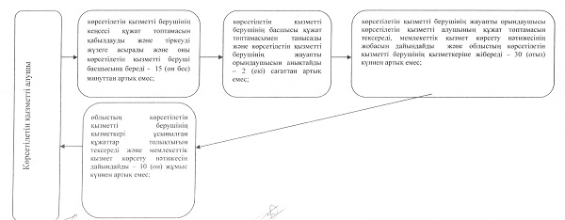
"Басым дақылдарды өндiрудi субсидиялау
арқылы өсiмдiк шаруашылығы өнiмiнiң
шығымдылығы мен сапасын арттыруды,
жанар-жағармай материалдарының және
көктемгi егiс пен егiн жинау жұмыстарын
жүргiзу үшін қажеттi басқа да тауарлық-
материалдық құндылықтардың құнын
субсидиялау" мемлекеттік көрсетілетін
қызмет регламентіне 2 Қосымша
Мемлекеттік қызметті көрсету бизнес–процесінің анықтамалығы
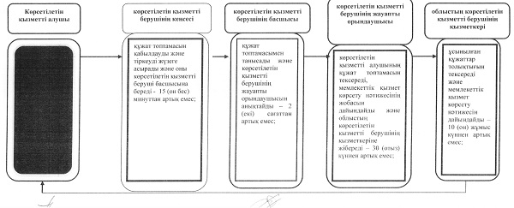
* ҚФБ-құрылымдық-функционалды бірлік: көрсетілетін қызметті берушісінің (қызметкерлердің) құрылымдық бөлімшесінің әрекеттесуі, халыққа қызмет көрсету орталығы, "электронды үкімет" веб-портал;
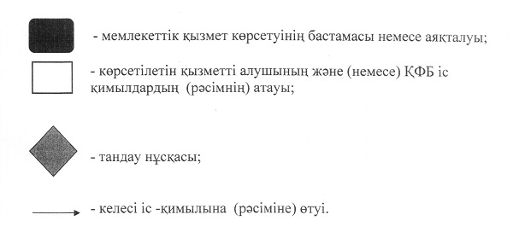
Әкімдіктің
2014 жылғы 25 қазандағы
№ 536 қаулысымен бекітілген
"Ауыл шаруашылығы дақылдарын қорғалған топырақта өңдеп өсiру
шығындарының құнын субсидиялау" мемлекеттік көрсетілетін қызмет
регламенті
1. Жалпы ережелер
1. "Ауыл шаруашылығы дақылдарын қорғалған топырақта өңдеп өсiру шығындарының құнын субсидиялау" мемлекеттік көрсетілетін қызмет (бұдан әрі – мемлекеттік көрсетілетін қызмет) облыстың жергілікті атқарушы органдары ("Қостанай облысы әкімдігінің ауыл шаруашылығы басқармасы" мемлекеттік мекемесі), облыстық маңызы бар аудандардың және қалалардың ауыл шаруашылығы бөлімдері (бұдан әрі – көрсетілетін қызметті беруші) көрсетеді.
Өтінішті қабылдау және мемлекеттік қызметті көрсету нәтижесін беру көрсетілетін қызметті берушісінің кеңсесі арқылы жүзеге асырылады.
2. Мемлекеттік қызметті көрсету нысаны: қағаз түрінде.
3. Мемлекеттік қызметті көрсету нәтижесі – көрсетілетін қызметті алушылардың банктік шоттарына тиесілі бюджеттік субсидияларды одан әрі аудару үшін аумақтық қазынашылық бөлімшеге төлем шоттарының тізілімін ұсыну болып табылады.
Мемлекеттік қызметті көрсету нәтижесін ұсыну нысаны: қағаз түрінде.
2. Мемлекеттік қызмет көрсету процесінде
көрсетілетін қызмет берушінің құрылымдық бөлімшелерінің
(қызметкерлерінің) іс-қимыл тәртібін сипаттау
4. Мемлекеттік қызмет көрсету жөніндегі рәсімді (іс-қимылды) бастауға негіздеме көрсетілетін қызметті алушының Қазақстан Республикасы Үкіметінің 2014 жылғы 28 маусымдағы № 725 "Өсімдік шаруашылығы саласындағы мемлекеттік көрсетілетін қызметтер стандарттарын бекіту туралы" қаулысымен бекітілген "Ауыл шаруашылығы дақылдарын қорғалған топырақта өңдеп өсiру шығындарының құнын субсидиялау" мемлекеттік көрсетілетін қызмет стандартының (бұдан әрі – Стандарт) қосымшасына сәйкес өтінім мен Стандарттың 9-тармағында көрсетілген құжаттар топтамасын (бұдан әрі – құжаттар топтамасы) беру болып табылады.
5. Мемлекеттік қызмет көрсету процесінің құрамына кіретін әрбір рәсімнің (іс-қимылдың) мазмұны, оның орындалу ұзақтығы:
1) көрсетілетін қызметті берушінің кеңсесі құжат топтамасын қабылдауды және тіркеуді жүзеге асырады 15 (он бес) минуттан артық емес.
Рәсімнің (іс-қимылдың) нәтижесі – көрсетілетін қызметті алушыға қабылданған күні және уақыты, өтінімді қабылдаған лауазымды адамның тегі мен аты–жөні көрсетілген талон беру;
2) көрсетілетін қызметті беруші басшысы құжат топтамасымен танысады және көрсетілетін қызметті берушінің жауапты орындаушысын анықтайды - 2 (екі) сағаттан артық емес.
Рәсімнің (іс-қимылдың) нәтижесі – көрсетілетін қызметті беруші басшысының бұрыштамасы;
3) көрсетілетін қызметті берушінің жауапты орындаушысы көрсетілетін қызметті алушының құжат топтамасын тексереді және мемлекеттік қызмет көрсету нәтижесінің жобасын дайындайды - 30 (отыз) күннен артық емес.
Рәсімнің (іс-қимылдың) нәтижесі – мемлекеттік қызмет көрсету нәтижесінің жобасы;
4) облыстың көрсетілетін қызметті беруші қызметкері ұсынылған құжаттар толықтығын тексереді және мемлекеттік қызмет көрсету нәтижесін дайындайды 10 (он) жұмыс күннен артық емес;
Рәсімнің (іс-қимылдың) нәтижесі – мемлекеттік қызмет көрсету нәтижесі.
3. Мемлекеттік қызметті көрсету процесінде
көрсетілетін қызмет берушінің құрылымдық бөлімшелерінің
(қызметкерлерінің) өзара іс-қимыл тәртібін сипаттау
6. Мемлекеттік көрсетілетін қызмет процесіне қатысатын көрсетілетін қызметті берушінің құрылымдық бөлімшелерінің (қызметкерлерінің) тізбесі:
1) көрсетілетін қызметті берушінің кеңсесі;
2) көрсетілетін қызметті берушінің басшысы;
3) көрсетілетін қызметті берушінің жауапты орындаушысы;
4) көрсетілетін қызметті берушінің қызметкері.
7. Әрбір рәсімнің (іс-қимылдың) ұзақтығын көрсете отырып, құрылымдық бөлімшелер (қызметкерлер) арасындағы рәсімдердің (іс-қимылдардың) реттілігін сипаттау:
1) көрсетілетін қызметті берушінің кеңсесі құжат топтамасын қабылдауды және тіркеуді жүзеге асырады және оны көрсетілетін қызметті беруші басшысына береді - 15 (он бес) минуттан артық емес;
2) көрсетілетін қызметті берушінің басшысы құжат топтамасымен танысады және көрсетілетін қызметті берушінің жауапты орындаушысын анықтайды – 2 (екі) сағаттан артық емес;
3) көрсетілетін қызметті берушінің жауапты орындаушысы көрсетілетін қызметті алушының құжат топтамасын тексереді, мемлекеттік қызмет көрсету нәтижесінің жобасын дайындайды және облыстың көрсетілетін қызметті берушінің қызметкеріне жібереді – 30 (отыз) күннен артық емес;
4) облыстың көрсетілетін қызметті берушінің қызметкері ұсынылған құжаттар толықтығын тексереді және мемлекеттік қызмет көрсету нәтижесін дайындайды – 10 (он) жұмыс күннен артық емес;
Әрбір рәсімнің (іс-қимылдың) ұзақтығын көрсете отырып, әрбір іс- қимылдың (рәсімнің) өтуінің блок – схемасы осы Регламенттің 1-қосымшасында көрсетілген.
Мемлекеттік қызметті көрсету бизнес-процесінің анықтамалығы осы Регламенттің 2-қосымшасында көрсетілген.
4. Халыққа қызмет көрсету орталығымен және (немесе)
өзге де көрсетілетін қызметті берушілермен өзара іс-қимыл
тәртібін, сондай-ақ мемлекеттік қызмет көрсету процесінде
ақпараттық жүйелерді пайдалану тәртібін сипаттау
8. Мемлекеттік көрсетілетін қызмет "Қостанай облысы бойынша халыққа қызмет көрсету орталығы" шаруашылық жүргізу құқығындағы республикалық мемлекеттік мекемесі және "электронды үкімет" веб – порталы арқылы көрсетілмейді.
"Ауыл шаруашылығы дақылдарын қорғалған
топырақта өңдеп өсiру шығындарының құнын
субсидиялау" мемлекеттік көрсетілетін
қызмет регламентіне 1 Қосымша
Әрбір рәсімнің (іс-қимылдардың) ұзақтығын көрсете отырып
әрбір іс-қимылдың (рәсімнің) өту блок – схемасы
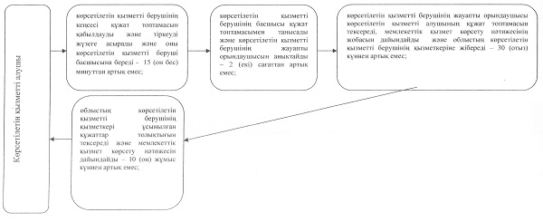
"Ауыл шаруашылығы дақылдарын қорғалған
топырақта өңдеп өсiру шығындарының құнын
субсидиялау" мемлекеттік көрсетілетін
қызмет регламентіне 2 Қосымша
Мемлекеттік қызметті көрсету бизнес–процесінің анықтамалығы
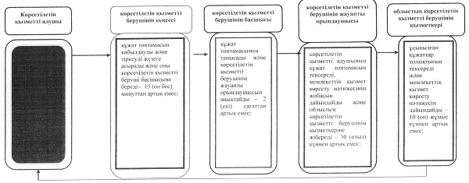
* ҚФБ-құрылымдық-функционалды бірлік: көрсетілетін қызметті берушісінің (қызметкерлердің) құрылымдық бөлімшесінің әрекеттесуі, халыққа қызмет көрсету орталығы, "электронды үкімет" веб-портал;
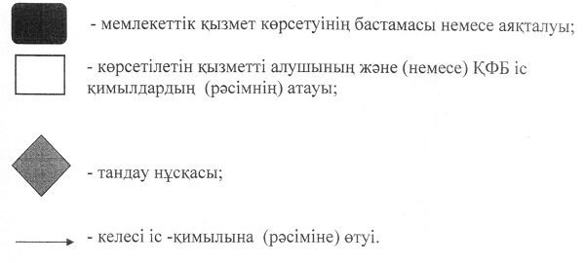
Әкімдіктің
2014 жылғы 25 қазандағы
№ 536 қаулысымен бекітілген
"Жемiс-жидек дақылдары мен жүзiмнiң көпжылдық екпелерiн
отырғызу және өсiру (оның iшiнде қалпына келтiру) шығындарының
құнын субсидиялау" мемлекеттік көрсетілетін қызмет
регламенті
1. Жалпы ережелер
1. "Жемiс-жидек дақылдары мен жүзiмнiң көпжылдық екпелерiн отырғызу және өсiру (оның iшiнде қалпына келтiру) шығындарының құнын субсидиялау" мемлекеттік көрсетілетін қызмет (бұдан әрі – мемлекеттік көрсетілетін қызмет) облыстың жергілікті атқарушы органдары ("Қостанай облысы әкімдігінің ауыл шаруашылығы басқармасы" мемлекеттік мекемесі), облыстық маңызы бар аудандардың және қалалардың ауыл шаруашылығы бөлімдері (бұдан әрі – көрсетілетін қызметті беруші) көрсетеді.
Өтінішті қабылдау және мемлекеттік қызметті көрсету нәтижесін беру көрсетілетін қызметті берушісінің кеңсесі арқылы жүзеге асырылады.
2. Мемлекеттік қызметті көрсету нысаны: қағаз түрінде.
3. Мемлекеттік қызметті көрсету нәтижесі – көрсетілетін қызметті алушылардың банктік шоттарына тиесілі бюджеттік субсидияларды одан әрі аудару үшін аумақтық қазынашылық бөлімшеге төлем шоттарының тізілімін ұсыну болып табылады.
Мемлекеттік қызметті көрсету нәтижесін ұсыну нысаны: қағаз түрінде.
2. Мемлекеттік қызмет көрсету процесінде
көрсетілетін қызмет берушінің құрылымдық бөлімшелерінің
(қызметкерлерінің) іс-қимыл тәртібін сипаттау
4. Мемлекеттік қызмет көрсету жөніндегі рәсімді (іс-қимылды) бастауға негіздеме көрсетілетін қызметті алушының Қазақстан Республикасы Үкіметінің 2014 жылғы 28 маусымдағы № 725 "Өсімдік шаруашылығы саласындағы мемлекеттік көрсетілетін қызметтер стандарттарын бекіту туралы" қаулысымен бекітілген "Жемiс-жидек дақылдары мен жүзiмнiң көпжылдық екпелерiн отырғызу және өсiру (оның iшiнде қалпына келтiру) шығындарының құнын субсидиялау" мемлекеттік көрсетілетін қызмет Стандартының (бұдан әрі – Стандарт) 1 және (немесе) 2-қосымшасына сәйкес өтінім мен Стандарттың 9-тармағында көрсетілген тиісті құжаттарды (бұдан әрі – құжаттар топтамасы) беру болып табылады.
5. Мемлекеттік қызмет көрсету процесінің құрамына кіретін әрбір рәсімнің (іс-қимылдың) мазмұны, оның орындалу ұзақтығы:
1) көрсетілетін қызметті берушінің кеңсесі құжат топтамасын қабылдауды және тіркеуді жүзеге асырады - 15 (он бес) минуттан артық емес.
Рәсімнің (іс-қимылдың) нәтижесі – құжат топтамасын тіркеу;
2) көрсетілетін қызметті беруші басшысы құжат топтамасымен танысады және көрсетілетін қызметті берушінің жауапты орындаушысын анықтайды - 2 (екі) сағаттан артық емес.
Рәсімнің (іс-қимылдың) нәтижесі – көрсетілетін қызметті беруші басшысының бұрыштамасы;
3) көрсетілетін қызметті берушінің жауапты орындаушысы тоқсан сайын мемлекеттік қызмет көрсету нәтижесінің жобасын дайындайды - 4 (төрт) жұмыс күннің ішінде.
Рәсімнің (іс-қимылдың) нәтижесі – мемлекеттік қызмет көрсету нәтижесі;
4) облыстың көрсетілетін қызметті беруші қызметкері ұсынылған құжаттарды қарайды, мемлекеттік қызмет көрсету нәтижесін дайындайды - 21 (жиырма бір) жұмыс күннің ішінде;
Рәсімнің (іс-қимылдың) нәтижесі – мемлекеттік қызмет көрсету нәтижесі.
3. Мемлекеттік қызметті көрсету процесінде
көрсетілетін қызмет берушінің құрылымдық бөлімшелерінің
(қызметкерлерінің) өзара іс-қимыл тәртібін сипаттау
6. Мемлекеттік көрсетілетін қызмет процесіне қатысатын көрсетілетін қызметті берушінің құрылымдық бөлімшелерінің (қызметкерлерінің) тізбесі:
1) көрсетілетін қызметті берушінің кеңсесі;
2) көрсетілетін қызметті берушінің басшысы;
3) көрсетілетін қызметті берушінің жауапты орындаушысы;
4) облыстың көрсетілетін қызметті берушінің қызметкері.
7. Әрбір рәсімнің (іс-қимылдың) ұзақтығын көрсете отырып, құрылымдық бөлімшелер (қызметкерлер) арасындағы рәсімдердің (іс-қимылдардың) реттілігін сипаттау:
1) көрсетілетін қызметті берушінің кеңсесі құжат топтамасын қабылдауды және тіркеуді жүзеге асырады және оны көрсетілетін қызметті беруші басшысына береді - 15 (оң бес) минуттан артық емес;
2) көрсетілетін қызметті берушінің басшысы құжат топтамасымен танысады және көрсетілетін қызметті берушінің жауапты орындаушысын анықтайды – 2 (екі) сағаттан артық емес;
3) көрсетілетін қызметті берушінің жауапты орындаушысы тоқсан сайын мемлекеттік қызмет көрсету нәтижесінің жобасын дайындайды және облыстың көрсетілетін қызметті беруші қызметкеріне жібереді – 4 (төрт) жұмыс күннің ішінде;
4) облыстың көрсетілетін қызметті берушінің қызметкері мемлекеттік қызмет көрсету нәтижесін дайындайды – 21 (жиырма бір) жұмыс күннен артық емес;
Әрбір рәсімнің (іс-қимылдың) ұзақтығын көрсете отырып, әрбір іс- қимылдың (рәсімнің) өтуінің блок – схемасы осы Регламенттің 1-қосымшасында көрсетілген.
Мемлекеттік қызметті көрсету бизнес-процесінің анықтамалығы осы Регламенттің 2-қосымшасында көрсетілген.
4. Халыққа қызмет көрсету орталығымен және
(немесе) өзге де көрсетілетін қызметті берушілермен
өзара іс-қимыл тәртібін, сондай-ақ мемлекеттік қызмет
көрсету процесінде ақпараттық жүйелерді пайдалану
тәртібін сипаттау
8. Мемлекеттік көрсетілетін қызмет "Қостанай облысы бойынша халыққа қызмет көрсету орталығы" шаруашылық жүргізу құқығындағы республикалық мемлекеттік мекемесі және "электронды үкімет" веб – порталы арқылы көрсетілмейді.
"Жемiс-жидек дақылдары мен жүзiмнiң
көпжылдық екпелерiн отырғызу және
өсiру (оның iшiнде қалпына келтiру)
шығындарының құнын субсидиялау"
мемлекеттік көрсетілетін қызмет
регламентіне 1 Қосымша
Әрбір рәсімнің (іс-қимылдардың) ұзақтығын көрсете отырып
әрбір іс-қимылдың (рәсімнің) өту блок – схемасы
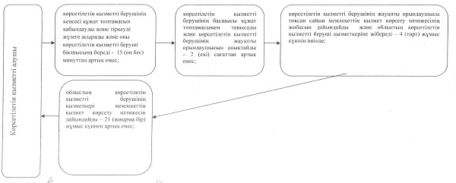
"Жемiс-жидек дақылдары мен жүзiмнiң
көпжылдық екпелерiн отырғызу және
өсiру (оның iшiнде қалпына келтiру)
шығындарының құнын субсидиялау"
мемлекеттік көрсетілетін қызмет
регламентіне 2 Қосымша
Мемлекеттік қызметті көрсету бизнес–процесінің анықтамалығы
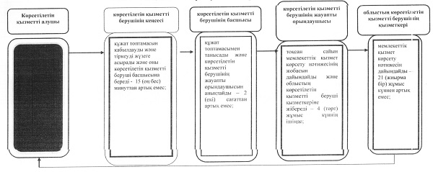
* ҚФБ-құрылымдық-функционалды бірлік: көрсетілетін қызметті берушісінің (қызметкерлердің) құрылымдық бөлімшесінің әрекеттесуі, халыққа қызмет көрсету орталығы, "электронды үкімет" веб-портал;
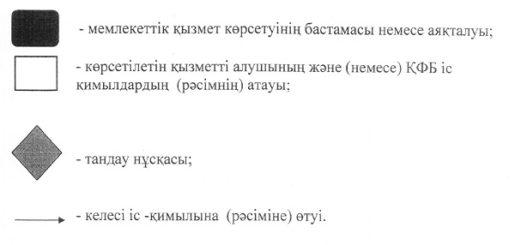
Әкімдіктің
2014 жылғы 25 қазандағы
№ 536 қаулысымен бекітілген
"Тыңайтқыштардың (органикалық тыңайтқыштарды қоспағанда)
құнын субсидиялау" мемлекеттік көрсетілетін қызмет регламенті
1. Жалпы ережелер
1. "Тыңайтқыштардың (органикалық тыңайтқыштарды қоспағанда) құнын субсидиялау" мемлекеттік көрсетілетін қызмет (бұдан әрі – мемлекеттік көрсетілетін қызмет) облыстың жергілікті атқарушы органдары ("Қостанай облысы әкімдігінің ауыл шаруашылығы басқармасы" мемлекеттік мекемесі), облыстық маңызы бар аудандардың және қалалардың ауыл шаруашылығы бөлімдері (бұдан әрі – көрсетілетін қызметті беруші) көрсетеді.
Өтінішті қабылдау және мемлекеттік қызметті көрсету нәтижесін беру көрсетілетін қызметті берушісінің кеңсесі арқылы жүзеге асырылады.
2. Мемлекеттік қызметті көрсету нысаны: қағаз түрінде.
3. Мемлекеттік қызметті көрсету нәтижесі – көрсетілетін қызметті алушылардың банктік шоттарына тиесілі бюджеттік субсидияларды одан әрі аудару үшін аумақтық қазынашылық бөлімшеге төлем шоттарының тізілімін ұсыну болып табылады.
Мемлекеттік қызметті көрсету нәтижесін ұсыну нысаны: қағаз түрінде.
2. Мемлекеттік қызмет көрсету процесінде
көрсетілетін қызмет берушінің құрылымдық бөлімшелерінің
(қызметкерлерінің) іс-қимыл тәртібін сипаттау
4. Мемлекеттік қызмет көрсету жөніндегі рәсімді (іс-қимылды) бастауға негіздеме көрсетілетін қызметті алушының Қазақстан Республикасы Үкіметінің 2014 жылғы 28 маусымдағы № 725 "Өсімдік шаруашылығы саласындағы мемлекеттік көрсетілетін қызметтер стандарттарын бекіту туралы" қаулысымен бекітілген "Тыңайтқыштардың (органикалық тыңайтқыштарды қоспағанда) құнын субсидиялау" мемлекеттік көрсетілетін қызмет стандартының (бұдан әрі – Стандарт) қосымшасына сәйкес өтінім мен Стандарттың 9-тармағында көрсетілген құжаттар топтамасын (бұдан әрі – құжаттар топтамасы) беру болып табылады.
5. Мемлекеттік қызмет көрсету процесінің құрамына кіретін әрбір рәсімнің (іс-қимылдың) мазмұны, оның орындалу ұзақтығы:
1) көрсетілетін қызметті берушінің кеңсесі құжат топтамасын қабылдауды және тіркеуді жүзеге асырады 15 (он бес) минуттан артық емес.
Рәсімнің (іс-қимылдың) нәтижесі – көрсетілетін қызметті алушыға қабылданған күні және уақыты, өтінімді қабылдаған лауазымды адамның тегі және аты-жөні көрсетілген талон береді.
2) көрсетілетін қызметті беруші басшысы құжат топтамасымен танысады және көрсетілетін қызметті берушінің жауапты орындаушысын анықтайды - 2 (екі) сағаттан артық емес.
Рәсімнің (іс-қимылдың) нәтижесі – көрсетілетін қызметті беруші басшысының бұрыштамасы;
3) көрсетілетін қызметті берушінің жауапты орындаушысы көрсетілетін қызметті алушының құжат топтамасын тексереді және мемлекеттік қызмет көрсету нәтижесінің жобасын дайындайды - 23 (жиырма үш) жұмыс күннен артық емес.
Рәсімнің (іс-қимылдың) нәтижесі – мемлекеттік қызмет көрсету нәтижесінің жобасы;
4) облыстың көрсетілетін қызметті беруші қызметкері ұсынылған құжаттар толықтығын тексереді және мемлекеттік қызмет көрсету нәтижесін дайындайды 10 (он) жұмыс күннен артық емес;
Рәсімнің (іс-қимылдың) нәтижесі – мемлекеттік қызмет көрсету нәтижесі.
3. Мемлекеттік қызметті көрсету процесінде
көрсетілетін қызмет берушінің құрылымдық бөлімшелерінің
(қызметкерлерінің) өзара іс-қимыл тәртібін сипаттау
6. Мемлекеттік көрсетілетін қызмет процесіне қатысатын көрсетілетін қызметті берушінің құрылымдық бөлімшелерінің (қызметкерлерінің) тізбесі:
1) көрсетілетін қызметті берушінің кеңсесі;
2) көрсетілетін қызметті берушінің басшысы;
3) көрсетілетін қызметті берушінің жауапты орындаушысы;
4) көрсетілетін қызметті берушінің қызметкері.
7. Әрбір рәсімнің (іс-қимылдың) ұзақтығын көрсете отырып, құрылымдық бөлімшелер (қызметкерлер) арасындағы рәсімдердің (іс-қимылдардың) реттілігін сипаттау:
1) көрсетілетін қызметті берушінің кеңсесі құжат топтамасын қабылдауды және тіркеуді жүзеге асырады және оны көрсетілетін қызметті беруші басшысына береді - 15 (он бес) минуттан артық емес;
2) көрсетілетін қызметті берушінің басшысы құжат топтамасымен танысады және көрсетілетін қызметті берушінің жауапты орындаушысын анықтайды – 2 (екі) сағаттан артық емес;
3) көрсетілетін қызметті берушінің жауапты орындаушысы көрсетілетін қызметті алушының құжат топтамасын тексереді, мемлекеттік қызмет көрсету нәтижесінің жобасын дайындайды және облыстың көрсетілетін қызметті берушінің қызметкеріне жібереді – 23 (жиырма үш) жұмыс күннен артық емес;
4) облыстың көрсетілетін қызметті берушінің қызметкері ұсынылған құжаттар толықтығын тексереді және мемлекеттік қызмет көрсету нәтижесін дайындайды – 10 (он) жұмыс күннен артық емес;
Әрбір рәсімнің (іс-қимылдың) ұзақтығын көрсете отырып, әрбір іс- қимылдың (рәсімнің) өтуінің блок – схемасы осы Регламенттің 1-қосымшасында көрсетілген.
Мемлекеттік қызметті көрсету бизнес-процесінің анықтамалығы осы Регламенттің 2-қосымшасында көрсетілген.
4. Халыққа қызмет көрсету орталығымен және
(немесе) өзге де көрсетілетін қызметті берушілермен
өзара іс-қимыл тәртібін, сондай-ақ мемлекеттік қызмет
көрсету процесінде ақпараттық жүйелерді пайдалану
тәртібін сипаттау
8. Мемлекеттік көрсетілетін қызмет "Қостанай облысы бойынша халыққа қызмет көрсету орталығы" шаруашылық жүргізу құқығындағы республикалық мемлекеттік мекемесі және "электронды үкімет" веб – порталы арқылы көрсетілмейді.
"Тыңайтқыштардың (органикалық тыңайтқыштарды
қоспағанда) құнын субсидиялау" мемлекеттік
көрсетілетін қызмет регламентіне 1 Қосымша
Әрбір рәсімнің (іс-қимылдардың) ұзақтығын көрсете отырып әрбір
іс-қимылдың (рәсімнің) өту блок – схемасы
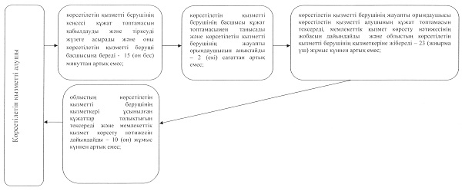
"Тыңайтқыштардың (органикалық тыңайтқыштарды
қоспағанда) құнын субсидиялау" мемлекеттік
көрсетілетін қызмет регламентіне 2 Қосымша
Мемлекеттік қызметті көрсету бизнес–процесінің анықтамалығы
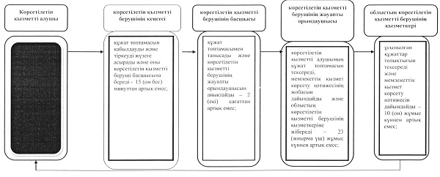
* ҚФБ-құрылымдық-функционалды бірлік: көрсетілетін қызметті берушісінің (қызметкерлердің) құрылымдық бөлімшесінің әрекеттесуі, халыққа қызмет көрсету орталығы, "электронды үкімет" веб-портал;
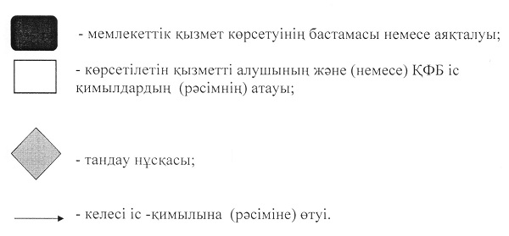
Әкімдіктің
2014 жылғы 25 қазандағы
№ 536 қаулысымен бекітілген
"Өсiмдiктердi қорғау мақсатында ауыл шаруашылығы
дақылдарын өңдеуге арналған гербицидтердiң, биоагенттердiң
(энтомофагтардың) және биопрепараттардың құнын субсидиялау"
мемлекеттік көрсетілетін қызмет регламенті
1. Жалпы ережелер
1. "Өсiмдiктердi қорғау мақсатында ауыл шаруашылығы дақылдарын өңдеуге арналған гербицидтердiң, биоагенттердiң (энтомофагтардың) және биопрепараттардың құнын субсидиялау" мемлекеттік көрсетілетін қызмет (бұдан әрі – мемлекеттік көрсетілетін қызмет) облыстың жергілікті атқарушы органдары ("Қостанай облысы әкімдігінің ауыл шаруашылығы басқармасы" мемлекеттік мекемесі), облыстық маңызы бар аудандардың және қалалардың ауыл шаруашылығы бөлімдері (бұдан әрі – көрсетілетін қызметті беруші) көрсетеді.
Өтінішті қабылдау және мемлекеттік қызметті көрсету нәтижесін беру көрсетілетін қызметті берушісінің кеңсесі арқылы жүзеге асырылады.
2. Мемлекеттік қызметті көрсету нысаны: қағаз түрінде.
3. Мемлекеттік қызметті көрсету нәтижесі – көрсетілетін қызметті алушылардың банктік шоттарына тиесілі бюджеттік субсидияларды одан әрі аудару үшін аумақтық қазынашылық бөлімшеге төлем шоттарының тізілімін ұсыну болып табылады.
Мемлекеттік қызметті көрсету нәтижесін ұсыну нысаны: қағаз түрінде.
2. Мемлекеттік қызмет көрсету процесінде
көрсетілетін қызмет берушінің құрылымдық бөлімшелерінің
(қызметкерлерінің) іс-қимыл тәртібін сипаттау
4. Мемлекеттік қызмет көрсету жөніндегі рәсімді (іс-қимылды) бастауға негіздеме көрсетілетін қызметті алушының Қазақстан Республикасы Үкіметінің 2014 жылғы 28 маусымдағы № 725 "Өсімдік шаруашылығы саласындағы мемлекеттік көрсетілетін қызметтер стандарттарын бекіту туралы" қаулысымен бекітілген "Өсiмдiктердi қорғау мақсатында ауыл шаруашылығы дақылдарын өңдеуге арналған гербицидтердiң, биоагенттердiң (энтомофагтардың) және биопрепараттардың құнын субсидиялау" мемлекеттік көрсетілетін қызмет стандартының (бұдан әрі – Стандарт) қосымшасына сәйкес өтінім мен Стандарттың 9-тармағында көрсетілген құжаттар топтамасын (бұдан әрі – құжаттар топтамасы) беру болып табылады.
5. Мемлекеттік қызмет көрсету процесінің құрамына кіретін әрбір рәсімнің (іс-қимылдың) мазмұны, оның орындалу ұзақтығы:
1) көрсетілетін қызметті берушінің кеңсесі құжат топтамасын қабылдауды және тіркеуді жүзеге асырады 15 (он бес) минуттан артық емес.
Рәсімнің (іс-қимылдың) нәтижесі – көрсетілетін қызметті алушыға қабылданған күні өтінімнің қабылдануы туралы қолхат беріледі, онда мыналар көрсетіледі:
құжаттардың нөмірі мен қабылдау күні;
сұратылатын мемлекеттік көрсетілетін қызметтің түрі;
қоса берілген құжаттардың саны мен атаулары;
құжаттарды қабылдаған лауазымды адамның тегі, аты, әкесінің аты.
2) көрсетілетін қызметті беруші басшысы құжат топтамасымен танысады және көрсетілетін қызметті берушінің жауапты орындаушысын анықтайды - 2 (екі) сағаттан артық емес.
Рәсімнің (іс-қимылдың) нәтижесі – көрсетілетін қызметті беруші басшысының бұрыштамасы;
3) көрсетілетін қызметті берушінің жауапты орындаушысы көрсетілетін қызметті алушының құжат топтамасын тексереді және мемлекеттік қызмет көрсету нәтижесінің жобасын дайындайды - 23 (жиырма үш) жұмыс күннен артық емес.
Рәсімнің (іс-қимылдың) нәтижесі – мемлекеттік қызмет көрсету нәтижесінің жобасы;
4) облыстың көрсетілетін қызметті беруші қызметкері ұсынылған құжаттар толықтығын тексереді және мемлекеттік қызмет көрсету нәтижесін дайындайды 8 (сегіз) жұмыс күннен артық емес;
Рәсімнің (іс-қимылдың) нәтижесі – мемлекеттік қызмет көрсету нәтижесі.
3. Мемлекеттік қызметті көрсету процесінде
көрсетілетін қызмет берушінің құрылымдық бөлімшелерінің
(қызметкерлерінің) өзара іс-қимыл тәртібін сипаттау
6. Мемлекеттік көрсетілетін қызмет процесіне қатысатын көрсетілетін қызметті берушінің құрылымдық бөлімшелерінің (қызметкерлерінің) тізбесі:
1) көрсетілетін қызметті берушінің кеңсесі;
2) көрсетілетін қызметті берушінің басшысы;
3) көрсетілетін қызметті берушінің жауапты орындаушысы;
4) көрсетілетін қызметті берушінің қызметкері.
7. Әрбір рәсімнің (іс-қимылдың) ұзақтығын көрсете отырып, құрылымдық бөлімшелер (қызметкерлер) арасындағы рәсімдердің (іс-қимылдардың) реттілігін сипаттау:
1) көрсетілетін қызметті берушінің кеңсесі құжат топтамасын қабылдауды және тіркеуді жүзеге асырады және оны көрсетілетін қызметті беруші басшысына береді - 15 (он бес) минуттан артық емес;
2) көрсетілетін қызметті берушінің басшысы құжат топтамасымен танысады және көрсетілетін қызметті берушінің жауапты орындаушысын анықтайды – 2 (екі) сағаттан артық емес;
3) көрсетілетін қызметті берушінің жауапты орындаушысы көрсетілетін қызметті алушының құжат топтамасын тексереді, мемлекеттік қызмет көрсету нәтижесінің жобасын дайындайды және облыстың көрсетілетін қызметті берушінің қызметкеріне жібереді – 23 (жиырма үш) жұмыс күннен артық емес;
4) облыстың көрсетілетін қызметті берушінің қызметкері ұсынылған құжаттар толықтығын тексереді және мемлекеттік қызмет көрсету нәтижесін дайындайды – 8 (сегіз) жұмыс күннен артық емес;
Әрбір рәсімнің (іс-қимылдың) ұзақтығын көрсете отырып, әрбір іс- қимылдың (рәсімнің) өтуінің блок – схемасы осы Регламенттің 1-қосымшасында көрсетілген.
Мемлекеттік қызметті көрсету бизнес-процесінің анықтамалығы осы Регламенттің 2-қосымшасында көрсетілген.
4. Халыққа қызмет көрсету орталығымен және
(немесе) өзге де көрсетілетін қызметті берушілермен
өзара іс-қимыл тәртібін, сондай-ақ мемлекеттік қызмет
көрсету процесінде ақпараттық жүйелерді пайдалану
тәртібін сипаттау
8. Мемлекеттік көрсетілетін қызмет "Қостанай облысы бойынша халыққа қызмет көрсету орталығы" шаруашылық жүргізу құқығындағы республикалық мемлекеттік мекемесі және "электронды үкімет" веб – порталы арқылы көрсетілмейді.
"Өсiмдiктердi қорғау мақсатында
ауыл шаруашылығы дақылдарын өңдеуге
арналған гербицидтердiң, биоагенттердiң
(энтомофагтардың) және биопрепараттардың
құнын субсидиялау" мемлекеттік көрсетілетін
қызмет регламентіне 1 Қосымша
Әрбір рәсімнің (іс-қимылдардың) ұзақтығын көрсете
отырып әрбір іс-қимылдың (рәсімнің) өту блок – схемасы
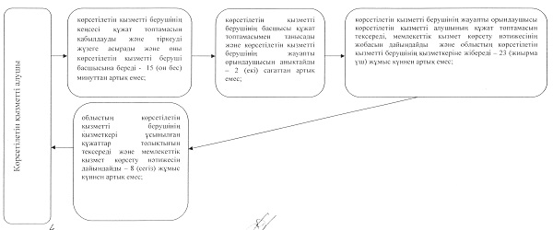
"Өсiмдiктердi қорғау мақсатында
ауыл шаруашылығы дақылдарын өңдеуге
арналған гербицидтердiң, биоагенттердiң
(энтомофагтардың) және биопрепараттардың
құнын субсидиялау" мемлекеттік көрсетілетін
қызмет регламентіне 2 Қосымша
Мемлекеттік қызметті көрсету бизнес–процесінің анықтамалығы
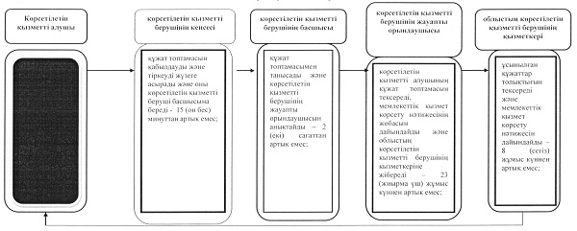
* ҚФБ-құрылымдық-функционалды бірлік: көрсетілетін қызметті берушісінің (қызметкерлердің) құрылымдық бөлімшесінің әрекеттесуі, халыққа қызмет көрсету орталығы, "электронды үкімет" веб-портал;
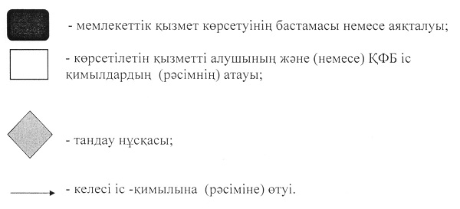

© 2012. Қазақстан Республикасы Әділет министрлігінің «Қазақстан Республикасының Заңнама және құқықтық ақпарат институты» ШЖҚ РМК

